Литературное развлечение
«К нам праздник пришел новогодний, волшебный подарок зимы»
4 января нашу библиотеку посетили учащиеся 4-х классов школ города и с удовольствием поучаствовали в конкурсной программе «К нам праздник пришел новогодний, волшебный подарок зимы».
В начале мероприятия ведущая Т. В. Васильева познакомила ребят с новогодними традициями, существующими на Руси и в других странах мира. Все дружно вспомнили, как зовется Дед Мороз на разных континентах, а затем разбились на две команды «Снежинка» и «Метель» и соревнование началось.
Участвуя в разминке, ребята помогли библиотекарю разобраться в том, что любит и не любит елка. Далее последовали конкурсы, за выполнением и результатом которых внимательно наблюдало наше жюри.
Выполняя первое задание, участникам программы необходимо было на скорость украсить посох деда Мороза; чтобы получить новогодний сюрприз, ребята отгадывали зимние загадки; в конкурсе «Ежики» детям предстояло сделать своего ежика более колючим и щетинистым.

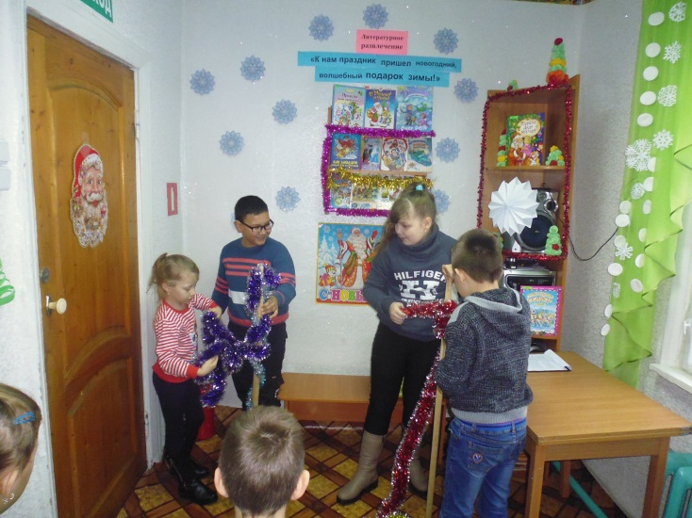

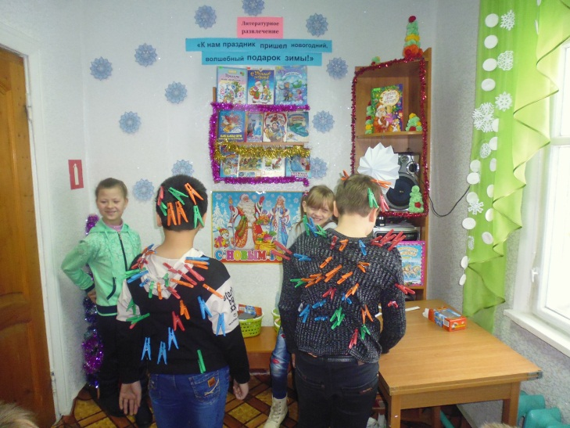

Далее мальчишки и девчонки по односложным ответам одного из участников команды – противника пытались отгадать, какой же сказочный персонаж был задуман игроком; пантомимой изображали различные действия: тающее мороженое, закипающий чайник и т.п. Играли в игру «Идет к нам Дед Мороз»; угадывали по мелодии новогодние зимние песни как современные, так и прошлых лет, из набора букв составляли новогоднее меню.
При помощи подсказок отгадывали сюрпризы, лежащие в новогодней шкатулке, и получали за это сладкие призы; рисовали по очереди командой символ года. Причем сделать это надо было в определенной последовательности: ноги, туловище, голова и т. д. Побеждала команда, у которой получится самый смешной поросенок.
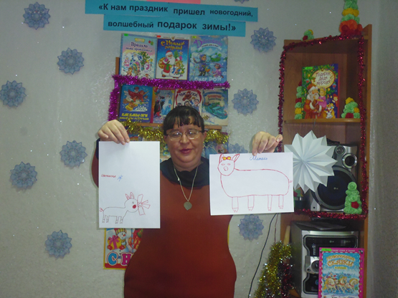Время пролетело быстро, все играли, шутили, веселились от души.
В конце встречи жюри подвело итоги. Оказалось, что хоть в течение программы вперед вырывалась то одна, то другая команда, в итоге победила дружба. Команды подошли к финишной черте со счетом 24:24.
Все участники мероприятия получили сладкие призы и небольшие подарки.
